**Особености по проектиране и изграждане на компютърни мрежи**

1. **Теоретична част**

Дейностите, които се изпълняват от мрежите са разнообразни и сложни. Те се реализират от специализирани сървъри и мрежови устройства, които позволяват задоволяване нарастващите нужди на потребителите.

* **Computer Mail (E-Mail)** - електронната поща е услуга, може би най-популярната сред потребителите на Интернет. Услугата дава възможност за изпращане на съобщения до друг потребител от мрежата в ASCII или HTML формат. Съобщенията са придружени от адреси на подател и получател. Това на практика включва адресите на Mail сървъри, между които се осъществява обменът на съобщенията по мрежата. Всеки отделен потребител получава своята поща от пощенската кутия на своя Mail сървър. Подробно описание на Computer Mail се намира в документите[RFC 821],[RFC 822],[RFC 937].
* **FTP (Трансферен протокол за файлове)** - обмен на файлове е услуга, позволяваща на потребителя да прехвърля файлове от своя компютър на друг компютър и обратно. Нивата на достъп на всеки потребител се определят от отсрещния компютър чрез задаване на потребителско име и парола. Най-честата употреба на FTP е свързана с копиране на файл или файлове от FTP сървър, включен в Интернет. Работата с полученото локално копие на файла не е свързана с ограничения. Подробно описание на FTP се намира в документа[RFC 959].
* **DHCP (**Протокол за динамично конфигуриране на хостове**) -**  представлява комуникационен протокол, чрез който компютър, маршрутизатор или всякакъв друг вид устройство, използващо IP адрес, може да заяви адрес от сървър, който от своя страна притежава определено пространство от IP адреси за раздаване**.**
* **Мрежови хост (**или само хост) - е компютър, свързан към компютърна мрежа. Мрежовият хост, може да предлага информационни ресурси, услуги и приложения за потребители или други възли в мрежата.
* **WWW ( World Wide Web)** - най-популярната услуга сред сърфистите по Интернет мрежата. Разпределената информационна система W3 дава достъп до документи по целия свят. Мултимедийната реализация на голяма част от тях ги прави особено атрактивни за преглед на нови филми, нова музика, графика, анимация и много други неща.
* **Proxy** - служи за посредник между уеб браузър (например Internet Explorer) и интернет. Прокси сървърите спомагат за подобряване на работата на мрежата, като пазят копия на често използваните уеб страници. Когато браузърът поиска уеб страница, запазена в колекцията на прокси сървъра (неговия кеш), тя се предоставя от прокси сървъра, което е по-бързо, отколкото отиването до мрежата. Прокси сървърите помагат също за подобряване на защитата, като филтрират известно уеб съдържание и зловреден софтуер.
* **Firewall** (Защитна стена) - срещано и като файъруол, е специализиран хардуер или софтуер, който проверява мрежовия трафик, преминаващ през него и разрешава или забранява достъпа, съобразно определени правила.
* **DMZ (Междумрежова защитна стена)** - разновидност на защитна стена, която осигурява безопасност на връзката между две мрежи, с нея дадено предприятие може да си обезопаси връзката между вътрешнофирмената мрежа и Интернет или други мрежи.
* **DMZ Host** – мрежов елемент, който позволява отдалечен администраторски достъп до публичните услуги в демилитализираната зона (DMZ), също така може да се осигури и осигурен достъп до вътрешната част на мрежата, която е разположена след защитната стена и рутера.

**Основни мрежови елементи**

* **Пасивни елементи**
  + - Розетки и букси
    - Свързващи панели (Patch panel) **-** Представляват свързваща и разпределяща точка, използвана за организиране на кабелите, които идват заедно на едно централно място.

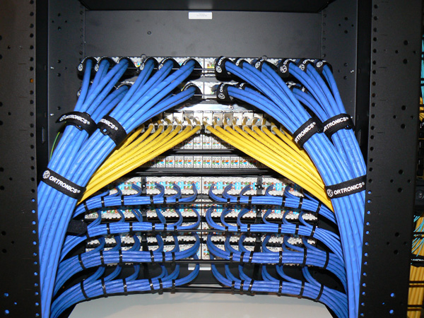

фигура 1. Свързващи панели

* **Активни елементи**
  + - **Комутатори (Switch)** - компютърно мрежово устройство, което свързва мрежови сегменти. Ниският клас мрежови комутатори е почти идентичен с мрежовите хъбове, макар и все пак по-"интелигентен". Комутаторите са способни да преглеждат постъпилите пакети информация, да определят източника и дестинацията им и да ги препратят. Тъй като доставя пакетите само на устройството, за което са предназначени, комутаторът не запълва капацитета на канала и като цяло предлага много по-добра производителност от хъба.
    - **Повторители (Регенератори)** - служат за свързване на два мрежови сегмента или за наставяне на кабела, като повторителят не прехвърля просто сигнала от единия кабел към другия – той го регенерира. Поради тази причина, ако сигналът е отслабнал поради ефекта на затихването, той се усилва, а ефективната дистанция на кабела се увеличава.
    - **Маршрутизатори (Рутери) -** самостоятелни устройства, които са част от компютърните мрежи и служат за управление на разпределянето на трафика (пакетите) информация между различни мрежи или различни сегменти от дадена мрежа**.** За определяне на пътя за предаване на данните и насочване на пакетите маршрутизаторът използва таблица за маршрутизация въз основа на информацията за топологията на мрежите, към които е свързан.

**Разлики между комутатори и маршрутизатор**

Двете устройства работят на различни нива от OSI модела, докато комутатора работи на второ ниво и обработва заявките си спрямо MAC адресите на устройствата, то маршрутизатора работи на трето ниво и обработва спрямо IP адресите на устройствата.

1. **Постановка на задачата**

Да се проектира компютърна мрежа с 39 хост, разделени на няколко отдела, сървърно помещение и управителски офис. Мрежата е предидено да се изгради основно с жичен достъп за основните отдели на фирмата, така и безжичен за гостите на управителя.

1. **Лабораторно упражнение**
   1. **Изграждане на мрежата за Отдел 1** – за изграждането на мрежата на отдела е определено мрежата да бъде със статично раздадени адреси и за целта ще бъде необходимо единствено комутатор, кабели и крайни устройства.

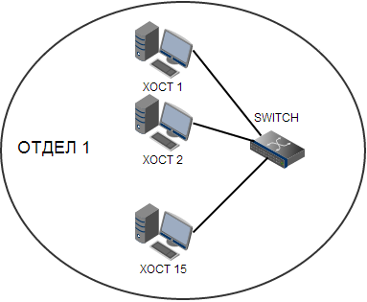

фигура 2. Постановка на Отдел 1

* 1. **Изграждане на мрежата за Отдел 2 –** за изграждането на мрежата на този отдел е предвидено да има заделено допълнително устройство (DHCP сървър) отговарящо за динамичното разпределяне на логически адреси (IP), комутатор, кабели и крайни устройства.

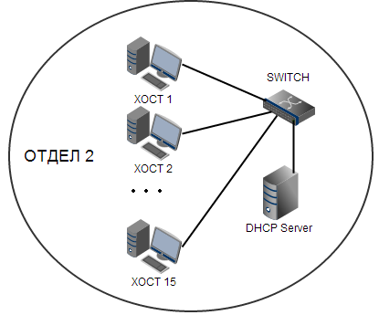

фигура 3. Постановка на Отдел 2

* 1. **Изграждане на мрежа за Сървърно помещение –** за реализитането на този сегмент от мрежата ще са нужни две сървърни инстанции (на една машина или на отделни dedicated такива), две работни станции за администраторите, комутатор и кабели.

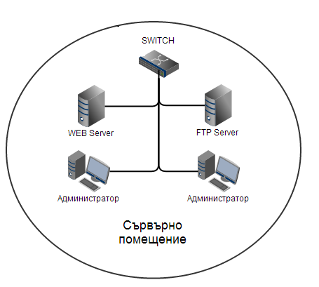

фигура 4. Постановка на сървърно помещение.

* 1. **Изграждане на мрежа за Офис на управителя** - за реализирането на тази част от мрежата ще е нужно да се осигури жичен достъп до интернет за управителя и безжичен достъп за гости, бизнес партньори и други. За целта е нужно освен комутатор да има и безжичен маршрутизатор към който да се свързват други оторизирани потребители.

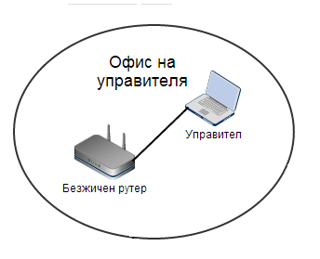

фигура 5. Постановка на Офис на управителя

* 1. **Изграждане на защита и публични услуги –** за да има в мрежата достъп до интернет и публични услуги достъпни от интернет (Web, Mail, DNS) трябва да бъде разработена подходяща защита, която да се грижи за сигурността на различните отдели и вътрешни услуги във фирмата. За целта това е реализирано чрезизграждането на демилитализирана зона (DMZ) и firewall.

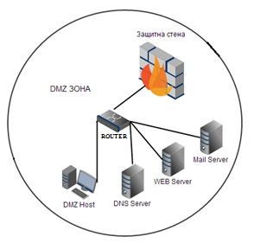

фигура 6. Постановка на DMZ

* 1. **Изграждане на цялата мрежа** – след като сме изградили отделните сегменти на мрежата е необходимо те да се свържат в една и това трябва да стане чрез добавяне на допълнително устройство – Рутер, който да обедини отделните мрежи.

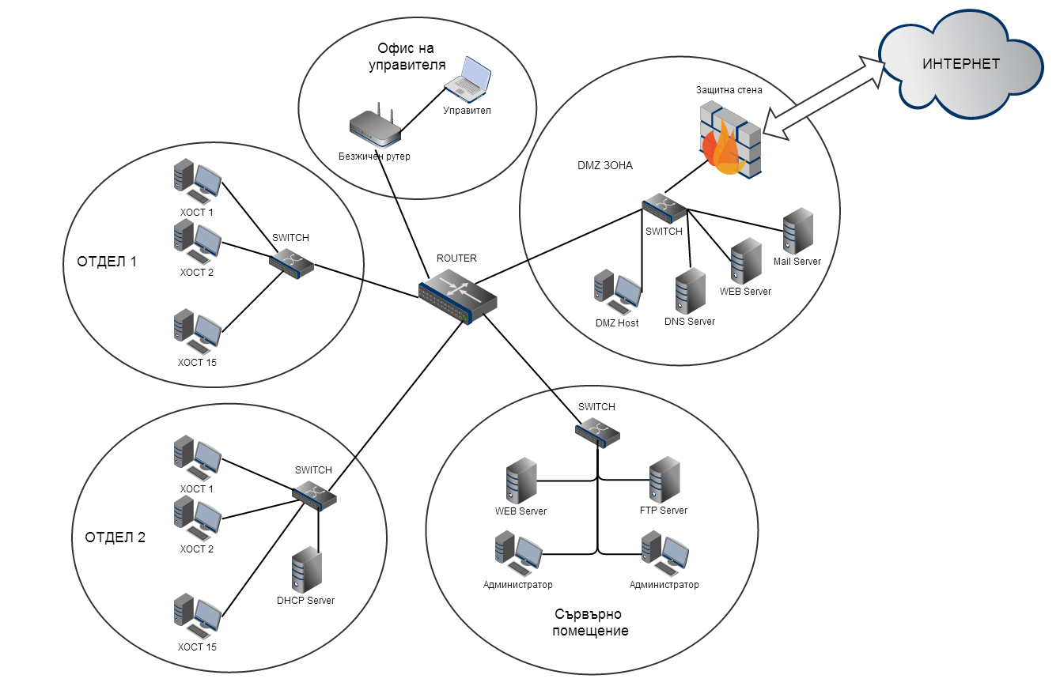

**Особености при настройка и оживяване на компютърни мрежи**

1. **Теоритична част**
   1. **IP адресиране**

Всеки хост в TCP/IP мрежа трябва да има уникален адрес. С тези уникални адреси, е възможно изпращането на информация от хост до хост.Всеки пакет съдържа информация за адреса в хедъра и IP адреса в хедъра се използва за маршрутизиране на пакета. Ако няколко човека на вашата улица имат един и същ адрес, това би било проблем за пощите например да сортират писмата. По аналогия IP адресите са уникални за всяка мрежа. IP адресирането представлява конфигуриране на всеки TCP/IP хост с валиден IP адрес. За достъп до Интернет хоста трябва да има IP адрес, които не само идентифицира хоста (като адрес на къща) но също да идентифицира и мрежовия адрес (като номер/име на улицата). Администратора на мрежата трябва да поставя подходящи IP адреси, за да могат хостовете в мрежата да комуникират помежду си.

Един IP адрес е съставен от 32 бита, разделени в 4 октета с по 8 бита във всеки октет.

Във всеки IP адрес лявата част от адреса отговаря за адреса на мрежата и останалата част (дясната) от адреса отговаря за адреса на хоста в мрежата. Например в адреса 192.168.15.1 частта 192.168.15 – указва адреса на мрежа, а .1 е адреса на хост в тази мрежа. За да знаем коя част е за мрежа и коя за хост се използва мрежовата маска (subnet mask).

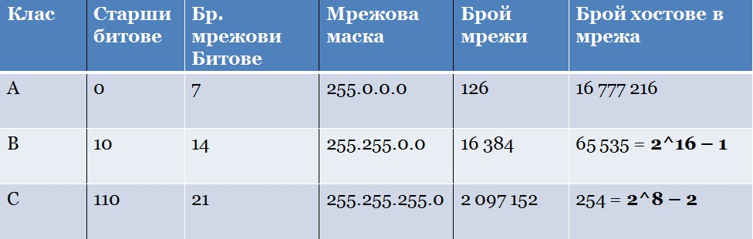

* 1. **Подмрежи**

Често се налага IP мрежите да се разделят на по-малки части, наречени подмрежи, тъй като това осигурява допълнителни възможности на мрежовите администратори. Разделянето на дадена мрежа на подмрежи позволява децентрализация на нейното управление и улеснява контрола на трафика в нея. Освен това, чрез него може значително да се облекчи мрежовия трафик. Друга възможност, която дава разделянето на подмрежи, е обединяването на различни физически мрежи в една IP мрежа.

* 1. **Статична и динамична конфигуриране на хостовете**

За реализирането на **динамичното конфигуриране** на хостовете е необходимо да бъде включена опцията на маршрутизиращото устройство за автоматично разпределяне на адреси.

При **статичното конфигуриране** отпада нуждата от устройство, което да разпределя подходящи за мрежата адреси, понеже те се задават ръчно на всеки един хост и не се променят.

1. **Постановка на задачата**

Да се конфигурират необходимите устройства, така, че хостовете да получат коректни логически адреси или да се им бъдат настроени статични такива.

1. **Лабораторно упражнение**
   1. **Конфигуриране на маршрутизатора, свързващ отделните мрежи**

Конфигурирането на устройствата е необходимо да започне от рутера, който свързва отделните мрежи с Интернет.

Адреса на този обединяващ рутер ще бъде от клас C – 192.168.0.1

* 1. **Конфигуриране на мрежата в Отдел 1**

За всеки един хост се задава ръчно IP адрес от клас C, като адресите се задават в диапазона 192.168.1.**10** до 192.168.1.**25** при 27 битова маска и с gateway – адреса на главния обединяващ рутер – 192.168.0.1.

* 1. **Конфигуриране на мрежата в Отдел 2**

Конфигурира се DHCP сървъра да разпределя автоматично адреси от клас C в диапазона 192.168.2.**10** до 192.168.2.**25** при 27 битова маска.

DHCP сървъра е свързан към обединяващия рутер с адрес 192.168.0.10 и gateway 192.168.0.1.

* 1. **Конфигуриране на Сървърното помещение**

За двете администраторски станции се задават адреси от клас C – съответно 192.168.3.1 и 192.168.3.2, за двата сървъра се залагат адреси от същия клас C – 192.168.3.10 и 192.168.3.20 като подмрежова маска за тази мрежа определяме да бъде 29 битова.

Gateway за всички е 192.168.0.1.

* 1. **Конфигуриране на Офис на управителя**

Жично към безжичния рутер се свързва компютъра на управителя и за него настройките са автоматични раздавани в диапазона 192.168.4.10 до 192.168.4.25 с 24 битова маска.

Адреса на безжичния рутер е 192.168.4.1 с Gateway 192.168.0.1.

* 1. **Конфигуриране на DMZ зона**

Адресите за отделните публични сървъри се и DMZ хост се определят статично както следва:

* + 1. **Рутер за DMZ зона –** Локален адрес 192.168.5.1
    2. **DMZ хост –** Адрес 192.168.5.5с 25 битова маска и gateway 192.168.5.1
    3. **DNS сървър** – Адрес 192.168.5.10 с 25 битова маска и gateway 192.168.5.1
    4. **WEB сървър –** Адрес 192.168.5.20 с 25 битова маска и gateway 192.168.5.1
    5. **MAIL сървър –** Адрес 192.168.5.30 с 25 битова маска и gateway 192.168.5.1